1. Chiar daca juramantul lui Hipocrate ramane a fi crezul medicilor din intreaga lume, acesta contine cateva pasaje depasite. Unul dintre acestea suna in felul urmator : « …nu voi taia ca sa scot pietre chiar si la bolnavii la care boala se manifesta. Voi lasa aceasta operatie sa fie facuta de cei ce practica aceasta.». Dar reprezentantii carei profesii puteau sa efectueze aceasta manopera pe timpurile lui Hipocrate?
Raspuns: barbierii /frizerii
Comentariu : in perioada medievala ,doar barbierilor le era permis sa efectueze interventii chirurgicale.
Sursa : cursul de chirugie , http://ro.wikipedia.org/wiki/Jur%C4%83m%C3%A2ntul_lui_Hippocrate

2. Legile in mod concret desemnau remunerarile in caz de “traume de productie”. Iata cateva exemple:
Pierderea minii drepte – 600 taleri
Pierderea mainii stangi – 500 taleri
Pierderea piciorului drept – 500 taleri
Pierderea piciorului stang – 400 taleri
Pierderea unui ochi sau deget – 400 taleri etc.
Pentru reprezentantii carei profesii erau scrise aceste legi?
Raspuns: Pirati.
Sursa: http://dgekmenpirat.ucoz.ru/forum/26-223-1

3. In anul 1987 multi locuitori din Napoli au scris pe unele morminte din cimitirul orasului urmatoarea fraza: “Pacat ca nu ati ajuns sa vedeti aceasta”. Care a fost evenimentul care a conditionat comportamentul locuitorilor din Napoli, daca acest eveniment poate sa se repete, cu o mare probabilitate, in mai 2011?

Raspuns: Echipa “Napoli” a cistigat campionatul Italiei la fotbal.

Comentariu: A fost prima data cind “Napoli” a cistigat campionatul Italiei; mormintele scrise au fost cele ale fanilor echipei. In acest an, “Napoli” duce lupta pentru cistigarea titlului, avind sanse reale la acesta.

Sursa: Meciul “Napoli-Villareal”, din 17.02.11

4. Material distributiv.

Aceasta carte, creata de Rob Matthews, contine circa 10.000 de articole, scrise pe 5000 de pagini. Cu toate ca nu are nici o importanta practica, ea reprezinta foarte relevant esenta unei novatiuni, aparute in 2001. Peste un minut, scrieti va rog denumirea cartii.
Raspuns: Wikipedia.
Sursa: http://encyclopedia.ru/news/enc/detail/37776/

5. Dr. P era un pacient neurologic , incapabil sa recunoasca persoane, obiecte uzuale, dar care avea pastrata capacitatea de analiza rationala. Iata cum descrie el un obiect simplu: «O suprafata continua, cu margini rasfrante spre interior, pare sa aiba cinci pungi iesite in afara, un fel de recipient care ar contine continutul lui. Ar putea fi un portmoneu pentru monede de 5 dimensiuni ». Ce obiect descria, de fapt, dr.P ?
Raspuns : O manusa
Sursa : Oliver Sacks « omul care isi confunda sotia cu o palarie »

6. Este cunoscut faptul ca arabii au atins succese considerabile in arta de a se orienta dupa stele. Dar cum se va traduce in araba cuvantul “căi”?

Raspuns: Azimut.
Sursa: http://en.wikipedia.org/wiki/Azimuth

7. In romanul sau, “Dragoste pe timp de holera”, Gabriel Garcia Marquez a comparat acest sentiment cu chibriturile suedeze, care se aprind doar de la cutia proprie. Despre ce sentiment a spus astfel Marquez?
Raspuns: Gelozie.
Sursa: Gabriel Garcia Marquez, “Dragoste pe timp de holera”.

8. Material distributiv.
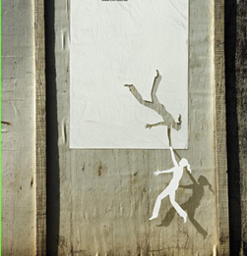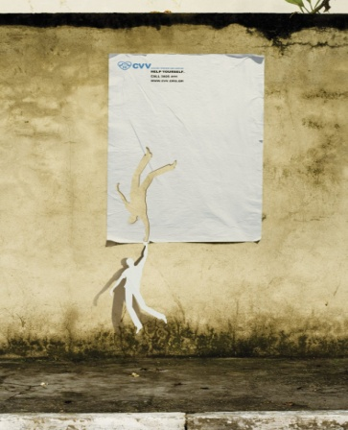
Aceasta campanie publicitara, lansata in Brazilia, avea drept scop reducerea numarului lor. Cine sunt ei, daca conform unor rationamente : «Cu cat mai multi sunt EI, cu atat mai putini vor fi EI » ?
Raspuns : Sinucigasi.
Comentariu: reclama unui centru de prevenire a suicidelor,care avea deviza “ajuta-te pe tine insuti”
Sursa: http://adsoftheworld.com/media/ambient/cvv_suicide_prevention_center_help_yourself_3?size=_original

9. Atat primul, cat si al doilea s-au nascut in 1889. Ambii au atins culmile faimei, cu toate ca faima primului era mai degraba tragica, iar a celui de-al doilea – comica. Conform unor surse, supusii primului faceau totul, ca acesta sa nu se intalneasca cu creatia celui de-al doilea si sa nu se identifice cu acesta. Numiti-i.

Raspuns: Adolf Hitler si Charlie Chaplin.
Comentariu: se face referire la filmul artistic “The Great Dictator” http://ro.wikipedia.org/wiki/Dictatorul

Sursa: “Doctor Criminale” by Malcolm Bradbury.

10. Atentie, in intrebare sunt inlocuiri.
In prima editie a Jocurilor Olimpice moderne, sprinterul american Tom Burke a fost unicul, care a folosit “Aterizarea din ceruri ”, datorita acestui fapt cistigind 2 medalii de aur, la distantele de 100 si 400 de m. Ideea “Aterizarii din ceruri” a fost preluata de la canguri, care datorita “Aterizarii din ceruri” sunt capabili la sarituri extrem de lungi. Intrebare: ce am inlocuit prin “Aterizare din ceruri”?
Raspuns: Startul de jos.

Sursa: http://ru.wikipedia.org/wiki/%D0%91%D1%91%D1%80%D0%BA,_%D0%A2%D0%BE%D0%BC

11. Primele au apărut in Orientul Îndepărtat. În Coreea şi China datează din sec XII. În India erau sub forme circulare, în China – sub formă de panglici. In 1685, erau folosite drept bani in Noua Franţă (teritoriile franceze din America de Nord) din cauza lipsei de monedă, iar americanii au inceput să le folosească şi pentru publicitate. Despre ce este vorba?

Răspuns: Cărţi de joc.

Sursa: http://en.wikipedia.org/wiki/Playing_card

12. Conform unor teorii mai putin populare, ”sforaitul” apare ca manifestare a vibratiilor venei cave ,ale coardelor vocale false sau ale paltului moale. Fiind compus din sunete de frecventa joasa,cuprinse intre 20 si 50 Hz, « sforaitul » poseda proprietati regenerative asupra tesutului osos,muscular si un efect anti-doloros,deci in curand am putea auzi de diverse meloterapii cu utilizarea « sforaitului». Freamatul cardiac se mai numeste si « sforait ». Ce am inlocuit prin cuvantul « sforait » ?
Raspuns : torsul de pisica
Sursa : curs de semiologie, http://fr.wikipedia.org/wiki/Ronronnement

13. Material distributiv.
Cui apartine acest laborator?


Raspuns: Academicianului Ivan Pavlov.
Comentariu: Se face referire la cercetarile lui Pavlov asupra sistemului nervos central (formarea la caine a reflexului de salivatie conditionat de sunetul clopotelului).
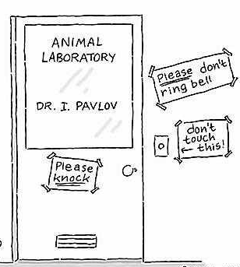
Sursa: http://earjbio.wikispaces.com/neurobiology_home

14. Iată cele mai populare versiuni: turbulenţa Golfstreamului, recifi coralieri, uraganele tropicale, furtunile magnetice, piraţi, etc. Acum vă rugăm să continuaţi lanţul: Florida – Puerto Rico - …

Răspuns: Insulele Bermude.

Comentarui: Sunt enumerate cauzele ipotetice ale disparitiei corăbiilor.

Sursa: http://ro.wikipedia.org/wiki/Triunghiul_Bermudelor

15. Ati auzit probabil, ca degetul cel mare indreptat in jos de catre spectatori in Roma Antica insemna moartea gladiatorului, iar indreptat in sus ii daruia viata. Mai putini cunosc insa ca in realitate, degetul mare indreptat in orice directie, atit in sus cit si in jos, insemna moarte pentru gladiatori, iar pentru ca sa arate ca gladiatorul a meritat viata, spectatorii aratau toate cele 5 degete strinse in pumn. Intrebare: ce simboliza degetul cel mare la romanii antici?
Raspuns: Sabia.
Comentariu: Degetul mare simboliza sabia scoasa din teaca, iar degetele strinse in pumn - sabia introdusa in teaca.

